SISTEMA DE VENTAS Y ESTADÍSTICAS
Análisis, algoritmo, pseudocódigo, flujograma, prueba de escritorio y codificación
ENUNCIADO DEL EJERCICIO
Desarrolle un sistema con menú: 1) Registrar venta, 2) Mostrar estadísticas y 3) Salir. Cada venta debe solicitar producto, cantidad y precio. Las estadísticas mostrarán número de ventas, unidades vendidas, total recaudado, venta mayor y promedio por venta.
Estructura sugerida: do-while + for/while. Conceptos: integración de menús, ciclos, acumuladores, contadores y validaciones.
1. ANÁLISIS DE DATOS
1.1 Entrada de datos
- opcion: entero 1 para registrar una venta, 2 para consultar estadísticas o 3 para salir. Otro entero produce un aviso y vuelve al menú.
- producto: nombre de una palabra, por ejemplo Cuaderno o Mochila.
- cantidad: entero mayor que cero. precio: valor real unitario mayor que cero. Se repite la lectura de cada dato si es cero o negativo.
- Las opciones, cantidades y precios se ingresan como números, sin letras. Para el precio se usa el separador decimal configurado en el entorno.
1.2 Proceso
- Inicializar ventas, unidades, total y ventaMayor en cero. Mostrar el menú con do-while y seleccionar una acción con switch.
- En registrar venta, leer producto y validar cantidad y precio mediante while.
- Calcular subtotal = cantidad × precio; incrementar ventas, sumar cantidad a unidades y sumar subtotal a total.
- Si subtotal supera ventaMayor, actualizar el máximo. Un subtotal igual al máximo cuenta como otra venta, pero conserva el mismo valor máximo.
- En estadísticas, iniciar promedio en cero. Si hay ventas, calcular promedio = total / ventas; de lo contrario, mostrar el aviso de que no existen ventas.
- Mostrar las cinco estadísticas. Repetir el menú mientras la opción sea diferente de 3. Las consultas y las opciones inválidas no modifican los datos acumulados.
1.3 Salida de datos
- Confirmación del producto y subtotal de cada venta válida.
- Número de ventas, unidades vendidas, total recaudado, venta mayor y promedio por venta. Venta mayor significa el mayor subtotal de una venta.
- Sin ventas, las estadísticas se muestran en cero y se informa que no hay registros; el promedio no se calcula mediante una división.
- Avisos de datos inválidos y mensaje de finalización al elegir 3.
2. ALGORITMO
- Inicio.
- Declarar las variables e inicializar el contador de ventas, las unidades, el total y la venta mayor en cero.
- Mostrar el menú y leer la opción.
- Si selecciona registrar una venta, solicitar el nombre del producto.
- Solicitar la cantidad y repetir su lectura mientras sea menor o igual que cero.
- Solicitar el precio unitario y repetir su lectura mientras sea menor o igual que cero.
- Multiplicar cantidad por precio para obtener el subtotal. Aumentar ventas en uno, sumar la cantidad a unidades y sumar el subtotal al total.
- Comparar el subtotal con la venta mayor. Si es superior, guardar el nuevo máximo; si es igual o inferior, mantenerlo.
- Mostrar la confirmación del producto y su subtotal.
- Si selecciona estadísticas, poner el promedio en cero. Cuando existan ventas, dividir el total recaudado entre el número de ventas; de lo contrario, mostrar el aviso de ausencia de registros.
- Mostrar ventas, unidades, total, venta mayor y promedio.
- Si selecciona salir, mostrar la despedida. Ante otra opción, mostrar el aviso de opción inválida.
- Repetir el menú mientras la opción sea diferente de tres.
- Fin.
3. PSEUDOCÓDIGO
Algoritmo SistemaVentas
Definir opcion, cantidad, ventas, unidades Como Entero;
Definir producto Como Cadena;
Definir precio, subtotal, total, ventaMayor, promedio Como Real;
ventas <- 0;
unidades <- 0;
total <- 0;
ventaMayor <- 0;
Repetir
Escribir "1. Registrar venta";
Escribir "2. Mostrar estadisticas";
Escribir "3. Salir";
Leer opcion;
Segun opcion Hacer
1:
Escribir "Producto (una palabra):";
Leer producto;
Escribir "Cantidad:";
Leer cantidad;
Mientras cantidad <= 0 Hacer
Escribir "Ingrese una cantidad mayor que cero:";
Leer cantidad;
FinMientras
Escribir "Precio por unidad:";
Leer precio;
Mientras precio <= 0 Hacer
Escribir "Ingrese un precio mayor que cero:";
Leer precio;
FinMientras
subtotal <- cantidad * precio;
ventas <- ventas + 1;
unidades <- unidades + cantidad;
total <- total + subtotal;
Si subtotal > ventaMayor Entonces
ventaMayor <- subtotal;
FinSi
Escribir "Venta registrada: ", producto;
Escribir "Subtotal: ", subtotal;
2:
promedio <- 0;
Si ventas > 0 Entonces
promedio <- total / ventas;
SiNo
Escribir "No hay ventas registradas.";
FinSi
Escribir "Numero de ventas: ", ventas;
Escribir "Unidades vendidas: ", unidades;
Escribir "Total recaudado: ", total;
Escribir "Venta mayor: ", ventaMayor;
Escribir "Promedio por venta: ", promedio;
3:
Escribir "Programa finalizado.";
De Otro Modo:
Escribir "Opcion invalida. Elija de 1 a 3.";
FinSegun
Hasta Que opcion = 3
FinAlgoritmo
4. DIAGRAMA DE FLUJO
Menú principal
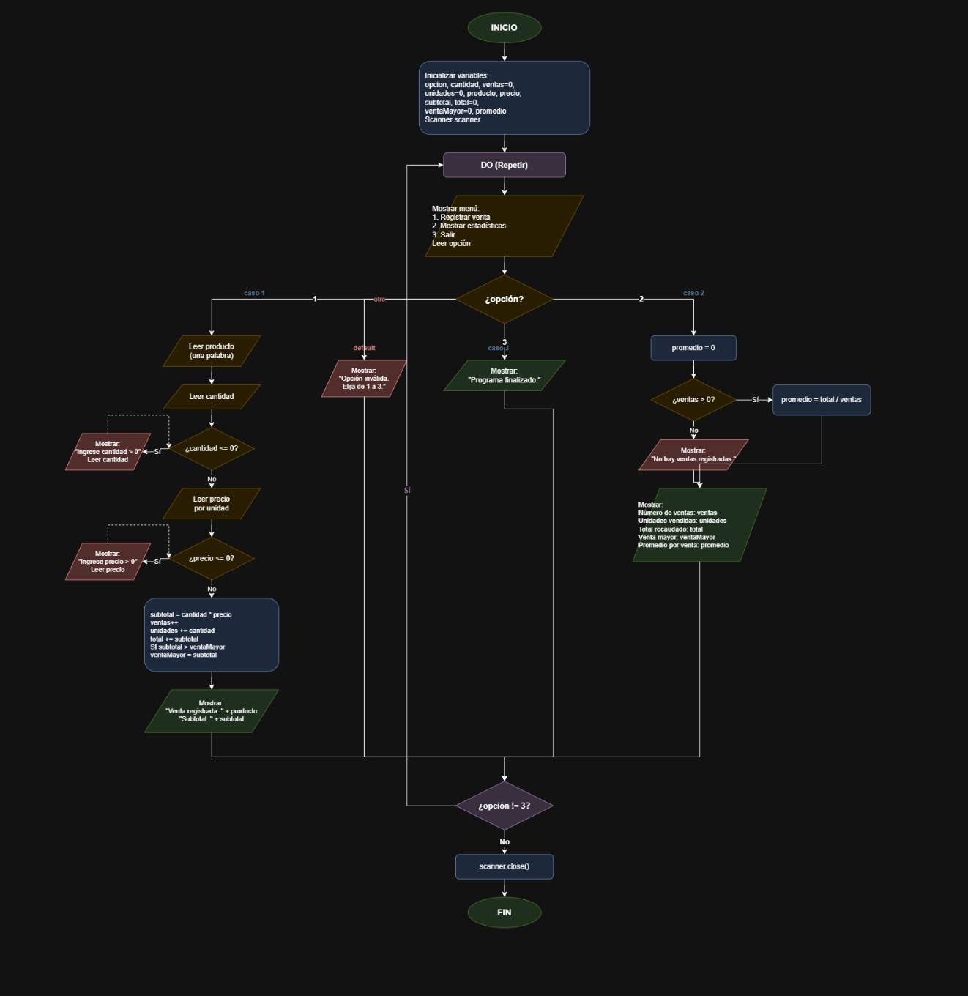

5. PRUEBA DE ESCRITORIO
Cada caso representa una ejecución independiente. Registrar una venta incrementa ventas en uno, aunque su cantidad contenga varias unidades.
Caso 1 — Estadísticas sin ventas
Variable | Valor
opcion en orden | 2, 3
ventas / unidades | 0 / 0
total / ventaMayor | 0 / 0
promedio | 0
Operaciones:
Opción 2: promedio se inicializa en 0. ventas > 0 es falso; no se realiza la división total / ventas.
Se muestra «No hay ventas registradas.» y las cinco estadísticas en cero.
La opción 3 termina el programa. No se solicita producto, cantidad ni precio.
Caso 2 — Varias ventas y máximo repetido
Variable | Valor
opcion en orden | 1, 1, 1, 2, 3
producto / cantidad / precio | Cuaderno / 3 / 2.5; Lapiz / 5 / 1.5; Mochila / 1 / 15
subtotal en orden | 7.5; 7.5; 15
ventas / unidades | 3 / 9
total / ventaMayor / promedio | 30 / 15 / 10
Operaciones:
Cuaderno: subtotal = 3 × 2.5 = 7.5. ventas = 1; unidades = 3; total = 7.5; ventaMayor = 7.5.
Lapiz: subtotal = 5 × 1.5 = 7.5. ventas = 2; unidades = 8; total = 15. Como 7.5 no supera 7.5, ventaMayor permanece en 7.5.
Mochila: subtotal = 1 × 15 = 15. ventas = 3; unidades = 9; total = 30; ventaMayor = 15.
Opción 2: promedio = 30 / 3 = 10 por venta. La opción 3 finaliza.
Caso 3 — Validación y consultas repetidas
Variable | Valor
opcion en orden | 0, 4, 1, 2, 2, 3
producto | Libro
cantidad ingresada | 0 y -2 rechazadas; 2 aceptada
precio ingresado | 0 y -5 rechazados; 4 aceptado
subtotal / ventas / unidades | 8 / 1 / 2
total / ventaMayor / promedio | 8 / 8 / 8, en ambas consultas
Operaciones:
Las opciones 0 y 4 se rechazan. No se solicitan datos de venta ni se modifican acumuladores.
Opción 1: se lee Libro. Las cantidades 0 y -2 se rechazan; se acepta 2. Los precios 0 y -5 se rechazan; se acepta 4.
subtotal = 2 × 4 = 8. ventas = 0 + 1 = 1; unidades = 0 + 2 = 2; total = 0 + 8 = 8.
Como 8 > 0, ventaMayor = 8.
Primera consulta: promedio = 8 / 1 = 8. Segunda consulta: se muestran los mismos resultados; no se registra otra venta.
La opción 3 termina el programa. Solo existe una venta válida, aunque hubo varios intentos y dos consultas.
Resumen de los casos
Caso | Ventas | Unidades | Total | Mayor | Promedio
1 | 0 | 0 | 0 | 0 | 0
2 | 3 | 9 | 30 | 15 | 10
3 | 1 | 2 | 8 | 8 | 8
Comprobación de ejecución:
Java y C++ se compilaron y ejecutaron con los tres casos. Se verificaron los subtotales y las cinco estadísticas. Se comprobó que no se divide entre cero sin ventas y que las consultas repetidas mantienen los resultados. El tercer caso genera dos avisos de opción, dos de cantidad y dos de precio.
6. CÓDIGO
JAVA
import java.util.Scanner;

public class SistemaVentas {
public static void main(String[] args) {
Scanner scanner = new Scanner(System.in);
int opcion, cantidad, ventas = 0, unidades = 0;
String producto;
double precio, subtotal, total = 0, ventaMayor = 0, promedio;

do {
System.out.println("1. Registrar venta");
System.out.println("2. Mostrar estadisticas");
System.out.println("3. Salir");
opcion = scanner.nextInt();
switch (opcion) {
case 1:
System.out.println("Producto (una palabra):");
producto = scanner.next();
System.out.println("Cantidad:");
cantidad = scanner.nextInt();
while (cantidad <= 0) {
System.out.println("Ingrese una cantidad mayor que cero:");
cantidad = scanner.nextInt();
}
System.out.println("Precio por unidad:");
precio = scanner.nextDouble();
while (precio <= 0) {
System.out.println("Ingrese un precio mayor que cero:");
precio = scanner.nextDouble();
}

subtotal = cantidad * precio;
ventas++;
unidades = unidades + cantidad;
total = total + subtotal;
if (subtotal > ventaMayor) {
ventaMayor = subtotal;
}
System.out.println("Venta registrada: " + producto);
System.out.println("Subtotal: " + subtotal);
break;
case 2:
// Evitamos dividir entre cero cuando no hay ventas.
promedio = 0;
if (ventas > 0) {
promedio = total / ventas;
} else {
System.out.println("No hay ventas registradas.");
}
System.out.println("Numero de ventas: " + ventas);
System.out.println("Unidades vendidas: " + unidades);
System.out.println("Total recaudado: " + total);
System.out.println("Venta mayor: " + ventaMayor);
System.out.println("Promedio por venta: " + promedio);
break;
case 3:
System.out.println("Programa finalizado.");
break;
default:
System.out.println("Opcion invalida. Elija de 1 a 3.");
break;
}
} while (opcion != 3);
scanner.close();
}
}
C++
#include <iostream>
#include <string>
using namespace std;

int main() {
int opcion, cantidad, ventas = 0, unidades = 0;
string producto;
double precio, subtotal, total = 0, ventaMayor = 0, promedio;

do {
cout << "1. Registrar venta" << endl;
cout << "2. Mostrar estadisticas" << endl;
cout << "3. Salir" << endl;
cin >> opcion;
switch (opcion) {
case 1:
cout << "Producto (una palabra):" << endl;
cin >> producto;
cout << "Cantidad:" << endl;
cin >> cantidad;
while (cantidad <= 0) {
cout << "Ingrese una cantidad mayor que cero:" << endl;
cin >> cantidad;
}
cout << "Precio por unidad:" << endl;
cin >> precio;
while (precio <= 0) {
cout << "Ingrese un precio mayor que cero:" << endl;
cin >> precio;
}

subtotal = cantidad * precio;
ventas++;
unidades = unidades + cantidad;
total = total + subtotal;
if (subtotal > ventaMayor) {
ventaMayor = subtotal;
}
cout << "Venta registrada: " << producto << endl;
cout << "Subtotal: " << subtotal << endl;
break;
case 2:
// Evitamos dividir entre cero cuando no hay ventas.
promedio = 0;
if (ventas > 0) {
promedio = total / ventas;
} else {
cout << "No hay ventas registradas." << endl;
}
cout << "Numero de ventas: " << ventas << endl;
cout << "Unidades vendidas: " << unidades << endl;
cout << "Total recaudado: " << total << endl;
cout << "Venta mayor: " << ventaMayor << endl;
cout << "Promedio por venta: " << promedio << endl;
break;
case 3:
cout << "Programa finalizado." << endl;
break;
default:
cout << "Opcion invalida. Elija de 1 a 3." << endl;
break;
}
} while (opcion != 3);
return 0;
}

